Censo Nacional de Comisarías 2017

Análisis de Infraestructura y Equipamiento

Vilma Romero

06/12/2018

Table of Contents

# Introducción

Los datos que vamos a analizar provienen del *VI Censo Nacional de Comisarías* realizado en el año 2017 por el [**Instituto Nacional de Estadística e Informática**](https://www.inei.gob.pe). El objetivo primordial de dicho censo fue conocer mejor la infraestructura y equipamiento con el que cuentan los locales donde funcionan las Comisarías de la Policía Nacional del Perú. Entre las principales características a evaluar fueron:

* Ámbito jurisdiccional de la comisaría
* Número de policías asignados
* Labor de cada policiía asignado
* Accesorios de trabajo
* Planes operativos y de emergencia

Pueden conocer más sobre el ánalisis final de este censo en la publicación oficial del INEI: [**PERÚ: VI CENSO NACIONAL DE COMISARÍAS 2017, Resultados Definitivos**](https://www.inei.gob.pe/media/MenuRecursivo/publicaciones_digitales/Est/Lib1528/index.html).

# Análisis Descriptivo

## Lectura de Datos

El archivo con la información descargada del INEI se encuentra en la carpeta datos y tiene por nombre *CensoComisarias.sav*. El formato de este archivo corresponde a bases de datos registradas en el software SPSS, por lo que, se debe importar al R haciendo uso del paquete foreign.

# install.packages("foreign")   
library(foreign)   
datos <- read.spss("datos/CensoComisarias.sav", to.data.frame=TRUE)

Veamos cuanta información tenemos,

dim(datos)

## [1] 1495 280

Existen 1495 registros y 280 variables.

Ahora, veamos un pequeño extracto de los datos.

datos[1:5, 4:6]

## NOMBREDI INF109 INF109A  
## 1 RUPA-RUPA De 40001 - 80000 Hab Distrital  
## 2 MARIANO DAMASO BERAUN De 5000 - 10000 Hab Distrital  
## 3 JOSE CRESPO Y CASTILLO De 20001 - 40000 Hab Distrital  
## 4 TOCACHE De 5000 - 10000 Hab Provincial  
## 5 NUEVO PROGRESO De 5000 - 10000 Hab Distrital

knitr::kable(datos[1:5, 4:6])

|  |  |  |
| --- | --- | --- |
| NOMBREDI | INF109 | INF109A |
| RUPA-RUPA | De 40001 - 80000 Hab | Distrital |
| MARIANO DAMASO BERAUN | De 5000 - 10000 Hab | Distrital |
| JOSE CRESPO Y CASTILLO | De 20001 - 40000 Hab | Distrital |
| TOCACHE | De 5000 - 10000 Hab | Provincial |
| NUEVO PROGRESO | De 5000 - 10000 Hab | Distrital |

## Jurisdicción

### Alcance de Jurisdicción

cuadro1 <- as.data.frame(table(datos$INF109))  
cuadro2 <- as.data.frame(prop.table(table(datos$INF109)))  
  
names(cuadro1) <- c("Categoría", "Frecuencia")  
cuadro1$Porcentaje <- cuadro2$Freq  
  
knitr::kable(cuadro1)

|  |  |  |
| --- | --- | --- |
| Categoría | Frecuencia | Porcentaje |
| Menos de 5000 Hab | 288 | 0.1926421 |
| De 5000 - 10000 Hab | 329 | 0.2200669 |
| De 10001 - 20000 Hab | 290 | 0.1939799 |
| De 20001 - 40000 Hab | 248 | 0.1658863 |
| De 40001 - 80000 Hab | 196 | 0.1311037 |
| De 80001 a más Hab | 144 | 0.0963211 |

library(ggplot2)  
ggplot(datos, mapping = aes(x = INF109)) +  
 geom_bar() +  
 xlab("Habitantes") + ylab("Frecuencia") +  
 theme(axis.text.x = element_text(angle = 12))

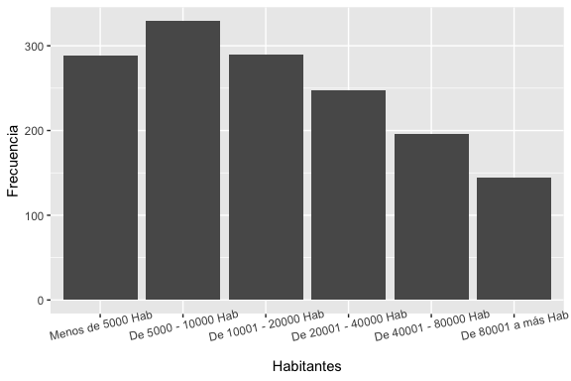

Alcance de Jurisdicción de las Comisarías

### Tipo de Jurisdicción

knitr::kable(table(datos$INF109A), col.names = c("Categoría", "Frecuencia"))

|  |  |
| --- | --- |
| Categoría | Frecuencia |
| Nacional | 2 |
| Regional | 29 |
| Provincial | 139 |
| Distrital | 1241 |
| Otros | 84 |

library(ggplot2)  
ggplot(datos, mapping = aes(x = INF109A)) +  
 geom_bar(color = "black", fill = "red", alpha = 0.6) +  
 xlab("") + ylab("Frecuencia")

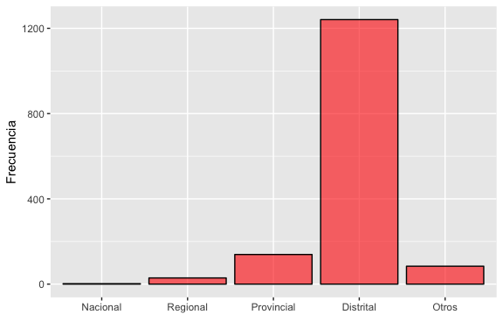

Tipo de Jurisdicción de las Comisarías

Estos gráficos fueron elaborados con el paquete ggplot2 desarrollado por Wickham (2009). Además, el reporte fue generado usando rmarkdown. Pueden aprender más en el libro de Xie, Allaire, and Grolemund (2016).

Wickham, Hadley. 2009. *ggplot2: Elegant Graphics for Data Analysis*. Springer.

Xie, Yihui, J.J. Allaire, and Garrett Grolemund. 2016. *R Markdown: The Definitive Guide*. 1st ed. Chapman; Hall/CRC.